Численное дифференцирование

Вычисление первых производных
На практике в методах, требующих вычисление производных, не всегда бывает удобно вычислять производную, поэтому часто используют конечно-разностную аппроксимацию этих величин. В этом случае эффективность алгоритма зависит от точности вычисления оценки производных.
Рассмотрим дифференцируемую функцию одной переменной разложенную в окрестности точки x по формуле Тейлора:
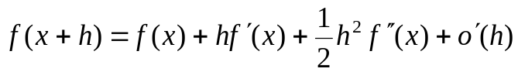
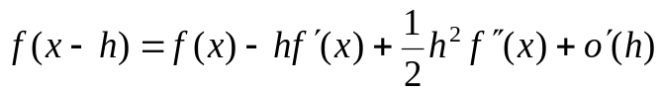
Из этого, отбросив производные высших порядков, получаем:

Правая конечно-разностная аппроксимация.
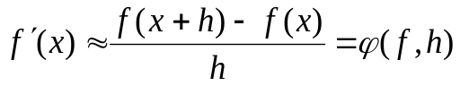

Левая конечно-разностная аппроксимация.
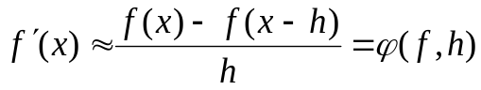

Центральная конечно-разностная аппроксимация.
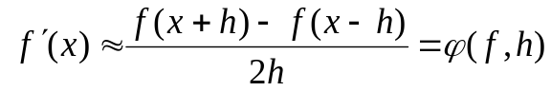
Формула для центральных разностей является более точной по сравнению с другими, однако для расчета приближений производных требуется вычисление производных в двух дополнительных точках, что увеличивает время решения оптимизационных задач.

Ошибки при численном дифференцировании

Виды ошибок
Численная аппроксимация значений производной связана со следующими ошибками:
- Ошибка отбрасывания
Ошибка отбрасывания равна остаточному числу тейлоровского разложения.
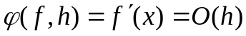
- Абсолютная ошибка
Абсолютная ошибка равна ошибке вычисления функции в точке х и (х+h). Это означает, что вместо f(x) и f(x+h) в формулу войдут некоторые величины 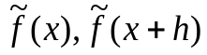.
Тогда:
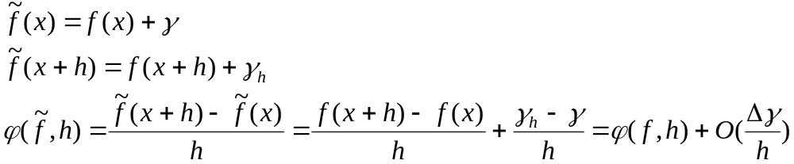
- Ошибка округления при машинных арифметических операциях
Эти ошибки малы по сравнению с предыдущими ошибками и их, как правило, не учитывают.

Выбор приращения при численном дифференцировании
Таким образом, первая ошибка прямо пропорциональна конечно-разностному интервалу h, а вторая ошибка обратно пропорциональна ему. Следовательно, последствия варьирования h противоречивы и суммарная ошибка зависит от удачного выбора h.
Все рассуждения справедливы и в многомерных задачах.
Рассмотрим аппроксимацию матрицы Якоби.
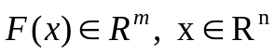
Тогда (i,j) компонент матрицы Якоби J(x) с помощью правой разности можно записать:
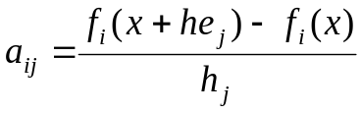,
где 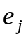 - единичный вектор.
Или
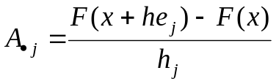
Если при вычислении F(x) имеется t достоверных разрядов, то целесообразно стремиться к тому, чтобы F(x+he_{j}) отличалась от F(x) правой половиной этих разрядов, т.е. если относительная ошибка равна η, то мы хотели бы иметь ошибку:
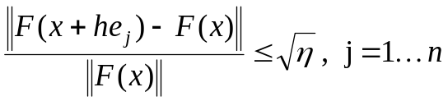
Тогда для каждой координаты вектора х можно использовать длину шага:
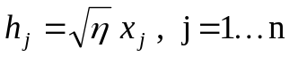
Для несложной F(x) часто полагают, что η = 10^{-t} ≥ macheps.
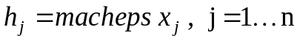
Однако, в случае если 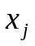 близко к 0, то такой способ оценки шага может дать слишком малое значение 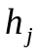. Поэтому на практике целесообразно использовать формулу:

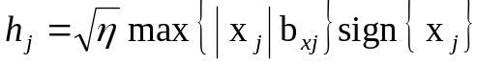, (*)
где b_{xj} – параметры масштабирования, которые задаются, когда ожидается, что элементы х будут сильно различаться.
Соответственно элементы A._{j} и J(x)._{j} будут совпадать в первых t/2 десятичных разрядах.

Вычисление вторых производных

Расчет матрицы Гессе
Рассмотрим использование конечно-разностной аппроксимации для 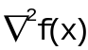.
Если 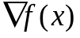 задается аналитически, то все рассуждения справедливы для матрицы Гессе.

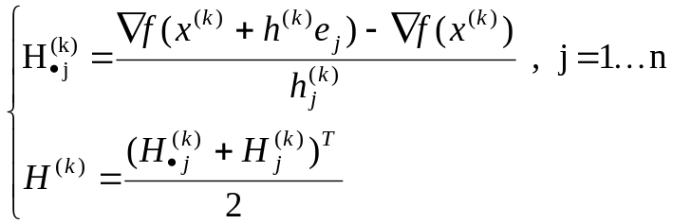
Если ∇f(x) не задан аналитически, то формулу для вычисления H^{(k)} можно записать в виде:
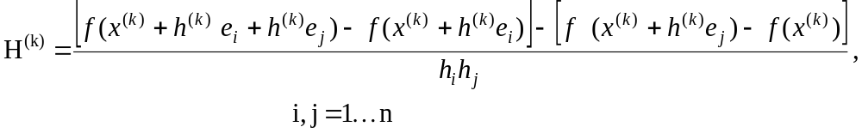

Выбор приращения при расчете матрицы Гессе
Однако в этом случае при использовании (*) результат может оказаться неприемлемым. Неверные результаты можно объяснить следующим образом. Если взять:
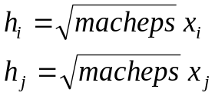,
то знаменатель в будет равен 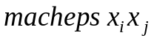.
Т.о. суммарная ошибка увеличится за счет абсолютной ошибки 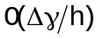. Поэтому при вычислении приращений 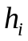 и целесообразно вносить возмущения в правые 2/3 достоверных разрядов при вычислении f(x).

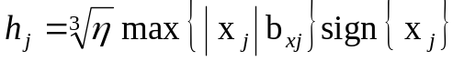

Дифференцирование на потоковых графах

Представление сложной функции в виде потокового графа

Составляющие сложной функции
Сложная функция задается с помощью суперпозиции некоторого набора «простых». Простые функции принадлежат исходно задаваемому конечному множеству F. Формально они выделены только принадлежностью к множеству F - никаких обязательных иных отличий этих функций от всех прочих в общем случае не предполагается.
Функцию 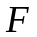 можно представить с помощью следующих элементов (термов):
- C - множество символов, обозначающих константы;
- V - множество символов, обозначающих переменные;
- F - множество функциональных символов, 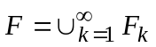, где 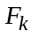- множество символов для обозначения функций k переменных.
Термы определяются индуктивно:
- любой символ из 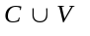 есть терм;
- если 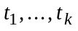 - термы и 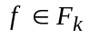, то 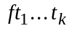 - терм.

Представление функции в виде потокового графа
Свяжем с функцией ориентированный граф 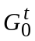 с вершинами, взаимнооднозначно соответствующими элементам, составляющим функцию . Будем одинаково обозначать вершины и соответствующие им термы. Пара вершин 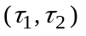 образует ориентированное от 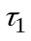 к 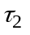 ребро графа 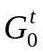, если терм имеет вид , 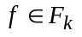, - термы и один из них 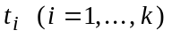 совпадает с . Вершины графа удобно располагать по слоям 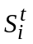.
Для произвольного графа G будем обозначать v(G) множество вершин, а e(G) - множество ребер G.
Возьмем для примера выражение для сложной функции
. (2.2.1)
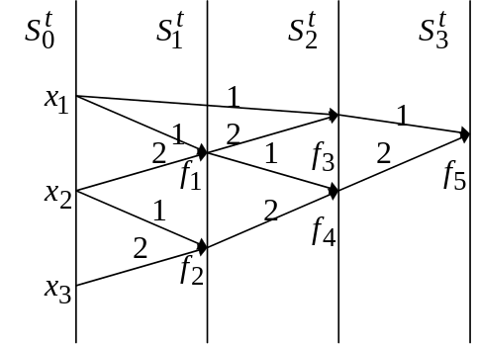
Рис. 1. Пример графа . Около вершин и над ребрами указаны соответствующие метки
Для того, чтобы терм однозначно восстанавливался по графу, необходимы еще два дополнения.
- Сопоставим каждой вершине τ∈v() метку p(τ) - символ алфавита. Если вершина принадлежит нулевому слою 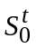, то ей соответствует терм, совпадающий с символом из . Этот символ и сопоставляется вершине в качестве метки. Если вершина принадлежит (i>0), то меткой служит функциональный символ: вершине τ сопоставляется 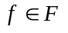, если τ имеет вид , где , а - термы.
- Каждому ребру (τ′,τ)∈e(), приходящему в вершину τ, сопоставим метку P(τ′,τ) - конечное множество натуральных чисел (номеров): пусть терм τ имеет вид , где , а - термы, тогда ребру (τ′,τ) сопоставляется множество тех i (1≤i≤k), для которых τ′ совпадает с . На практике в большинстве случаев эта метка состоит из одного номера, но возможны и другие варианты - так же, как функции вида f(x,x). Для графических иллюстраций удобно ребра (τ′,τ), имеющие в своей метке P(τ′,τ) больше одного номера, рисовать как пучок ребер, идущих от вершины τ′ к вершине τ - по одному такому ребру для каждого номера из P(τ′,τ); этот номер и будет меткой соответствующего ребра из пучка.

Вычисление функции значения функции по потоковому графу
Уравнение функционирования для вершины τ, принадлежащей ненулевому слою, имеет вид
, (2.2.2)
где 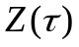 - вычисленное значение, соответствующее вершине .
Таким образом, с каждой вершиной графа τ, принадлежащей ненулевому слою, ассоциируется автомат, вычисляющий функцию 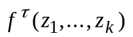, где 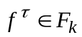 - метка вершины τ. Автоматы срабатывают по слоям в дискретные моменты времени (такты) - автоматы i-го слоя в i-й момент времени. В начальный момент сформированы значения вершин нулевого слоя - известны значения переменных и констант. Они поступают на входы автоматов первого слоя в соответствии с нумерацией аргументов. После i-го такта функционирования определены значения вершин, принадлежащих слоям 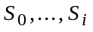. На i+1-м такте автоматы i+1-го слоя вычисляют значения вершин i+1-го слоя:

Двойственное функционирование, дифференциальные операторы и градиент сложной функции

Производная сложной функции одной переменной
Основную идею двойственного функционирования можно понять уже на простейшем примере. Рассмотрим вычисление производной сложной функции одного переменного. Пусть заданы функции одного переменного f₁(A) ,f₂(A) ,...,f_{n}(A) . Образуем из них сложную функцию
F(x)=f_{n} (f_{n-1} (...(f₁ (x))...)). (2.2.3)
Можно представить вычисление F(x) как результат работы n автоматов, каждый из которых имеет один вход и выдает на выходе значение f_{i} (A), где A - входной сигнал (рис.2, а). Чтобы построить систему автоматов, вычисляющую F′(x), надо дополнить исходные автоматы такими, которые вычисляют функции f_{i}′(A), где A - входной сигнал (важно различать производную f_{i} по входному сигналу, то есть по аргументу функции f_{i}, и производную сложной функции f_{i}(A(x)) по x; f_{i}′(A) - производные по A).
Для вычисления F′(x) потребуется еще цепочка из n-1 одинаковых автоматов, имеющих по два входа, по одному выходу и подающих на выход произведение входов. Тогда формулу производной сложной функции
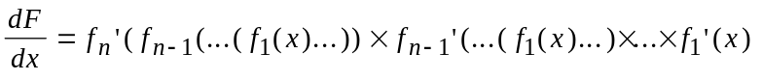 (2.2.4)
можно реализовать с помощью сети автоматов, изображенной на рис. 2, б. Сначала по этой схеме вычисления идут слева направо: на входы f₁ и f₁' подаются значения x, после вычислений f₁(x) это число подается на входы f₂ и f₂' и т.д. В конце цепочки оказываются вычисленными все f_{i} (f_{i-1} (...)) и f_{i}'(f_{i-1} (...)).
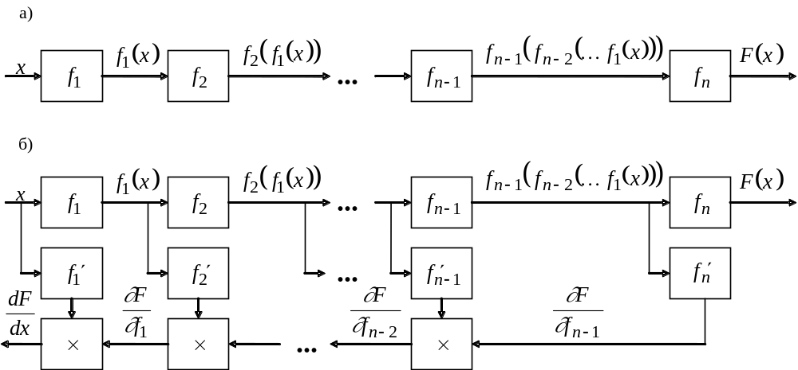
Рис.2. Схематическое представление вычисления сложной функции одного переменного и ее производных.
Тем самым, для каждого автомата нижней строки, кроме самого правого, оказывается сформированным по одному значению входа, а у самого правого - оба, поэтому он может сработать и начать передачу сигнала в обратном направлении - справа налево. Это обратное движение есть последовательное вычисление попарных произведений и передача их налево. В конце получаем dF/dx.

Двойственное функционирование и быстрое дифференцирование
Основной инструмент при построении двойственного функционирования - формула для дифференцирования «двухслойной» сложной функции нескольких переменных
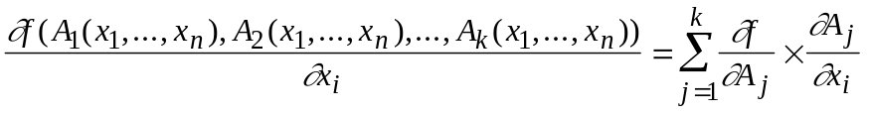. (2.2.5)
Итак, пусть G - связный (но не обязательно ориентированно связный) ориентированный граф без ориентированных циклов. Как и выше, v(G) - множество вершин G, e(G) - множество ребер. Пусть, далее, каждой вершине τ∈v(G) сопоставлена метка - символ алфавита p(τ), а каждому ребру (τ′,τ)∈e(G) сопоставляется метка - конечное множество натуральных чисел P(τ′,τ) и выполнено условие согласования А: если для данного τ∈v(G) множество входящих ребер (τ′,τ) непусто, то 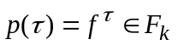 (является k-местным функциональным символом при некотором k) и семейство множеств {P(τ′,τ)|(τ′,τ)∈e(G)} при фиксированном τ образует разбиение множества номеров {1,...,k}. Для каждой вершины τ∈v(G) обозначим множество входящих в нее ребер in(τ), а выходящих из нее - out(τ).
Пусть указана интерпретация всех символов, отмечающих вершины графа, значения переменных, отвечающих входным вершинам и уравнениям функционирования (2.2.2) определены значения Z(τ) для всех вершин графа. В результате определены значения всех сложных функций, формулы для которых являются термами, соответствующими вершинам графа G. Процесс вычисления Z(τ) будем называть прямым в противовес обратному или двойственному, к описанию которого мы переходим.
При заданных Z(τ) для каждой вершины и каждого ребра строятся переменные двойственного функционирования (или, более кратко, двойственные переменные). Будем обозначать их μ(τ) для вершин и μ(τ′,τ) - для ребер.
Для выходных вершин μ(τ) являются независимыми переменными. Пусть их значения заданы. Для вершины τ, не являющейся выходной, значение μ(τ) есть сумма значений двойственных переменных, соответствующих выходящим из τ ребрам:
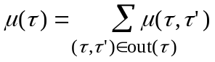. (2.2.6)
Для ребра (τ′,τ) значение μ(τ′,τ) определяется согласно формуле (5):
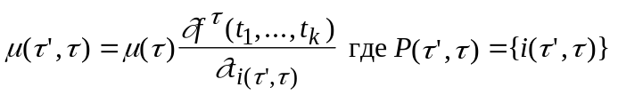. (2.2.7)
Используя (6)-(8), можно записать правила вычисления двойственных переменных для вершин, не использующие двойственных переменных для ребер:
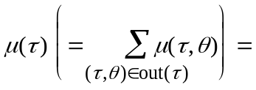
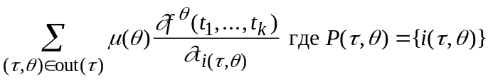 (2.2.8)
Процесс вычисления двойственных переменных организуется послойно от выходных вершин к входным и часто называется процессом обратного распространения (back propagation) или просто обратным процессом.
Пусть задана интерпретация всех символов, отмечающих вершины графа G, определены значения независимых переменных (а также констант), соответствующих вершинам входного слоя 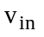 и значения независимых переменных двойственного функционирования μ(τ) для вершин выходного слоя 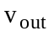. Тогда для любого θ∈
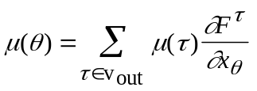. (2.2.9)
где 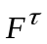 - соответствующая вершине τ функция от независимых переменных и констант, отмечающих вершины нулевого слоя G, 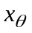 - соответствующая вершине θ∈ переменная или константа, а производные в (2.2.9) берутся при фиксированных значениях прочих переменных и констант.

